Программно-аппаратный комплекс на основе LabVIEW
с использованием звуковой карты компьютера

В.Л. Земляков, С.Н. Ключников
Южный федеральный университет, Ростов н/Д, Россия
Аннотация: В статье рассматривается возможность использования LabVIEW для взаимодействия со звуковой картой компьютера cцелью создания программно-аппаратного измерительного комплекса для определения параметров пьезокерамических элементов. Представлены результаты разработки и экспериментальных исследований.
Ключевые слова: звуковая карта, LabVIEW, программно-аппаратный комплекс, пьезокерамический элемент.

Специалисты-практики, решая собственные измерительные задачи, часто привлекают для создания программно-аппаратных комплексов (ПАК) профессиональных программистов, которые не являются специалистами в области решаемых практических задач. Такое посредничество увеличивает материальные издержки, а также усложняет процесс разработки. Развитие программных продуктов, имеющих дружественный интерфейс, позволяет отказаться от помощи посредников. К подобным программным продуктам следует отнести LabVIEW компании National Instruments с удобным пользовательским интерфейсом и средствами графического программирования [1].
Рассмотрим представленный тезис на примере создания ПАК для диагностики изделий пьезотехники.
В настоящее время наибольшее распространение получили методы испытаний пьезокерамических элементов (ПКЭ) в динамическом режиме, когда на него воздействуют непрерывным синусоидальным электрическим сигналом, частоту которого меняют в диапазоне, соответствующем резонансной области частот. По частотным характеристикам, определяются параметры ПКЭ [2].
Для измерения электрического сопротивления или проводимости ПКЭ используют делители напряжения [3].
В описываемом ПАК выбран сигнал с линейно-частотной модуляцией (ЛЧМ). Этот сигнал формируется в компьютере программно как массив длины $N$ по формуле:
$U_{0}\left[n\right]=A\text{sin}\frac{2πn}{F_{d}}\left(f_{0}+\frac{f_{1}−f_{0}}{2N}n\right)$, (1)
где $F_{d}$ – частота дискретизации, $n=0,…,N$, и подается на цифро-аналоговый преобразователь (ЦАП) звуковой карты компьютера средствами LabView. Исходное $U_{0}\left(t\right)$ и измеряемое $U\left(t\right)$ напряжения попадают на вход аналого-цифрового двухканального преобразователя (АЦП) звуковой карты компьютера, а полученные таким образом отсчеты направляются в компьютер, где подвергаются дискретному преобразованию Фурье [4].
Лицевая панель разработанного в среде LabVIEW ПАК, позволяющего определять параметры ПКЭ по частотным характеристикам, представлена на рис. 1. На лицевой панели располагаются элементы управления: окна выбора устройств ввода и вывода сигнала, поле ввода амплитуды сигнала воздействия, поля ввода границ частотного диапазона сигнала воздействия на исследуемый образец, поле выбора количества точек измерений, поле ввода частоты дискретизации ЛЧМ сигнала, поле выбора величины нагрузочного сопротивления.
Графические индикаторы GraphXY, позволяют отображать графики полученных частотных характеристик модуля, активной и реактивной составляющих проводимости. По оси абсцисс отображается частота измерений в кГц, а по оси ординат проводимость в мСм.

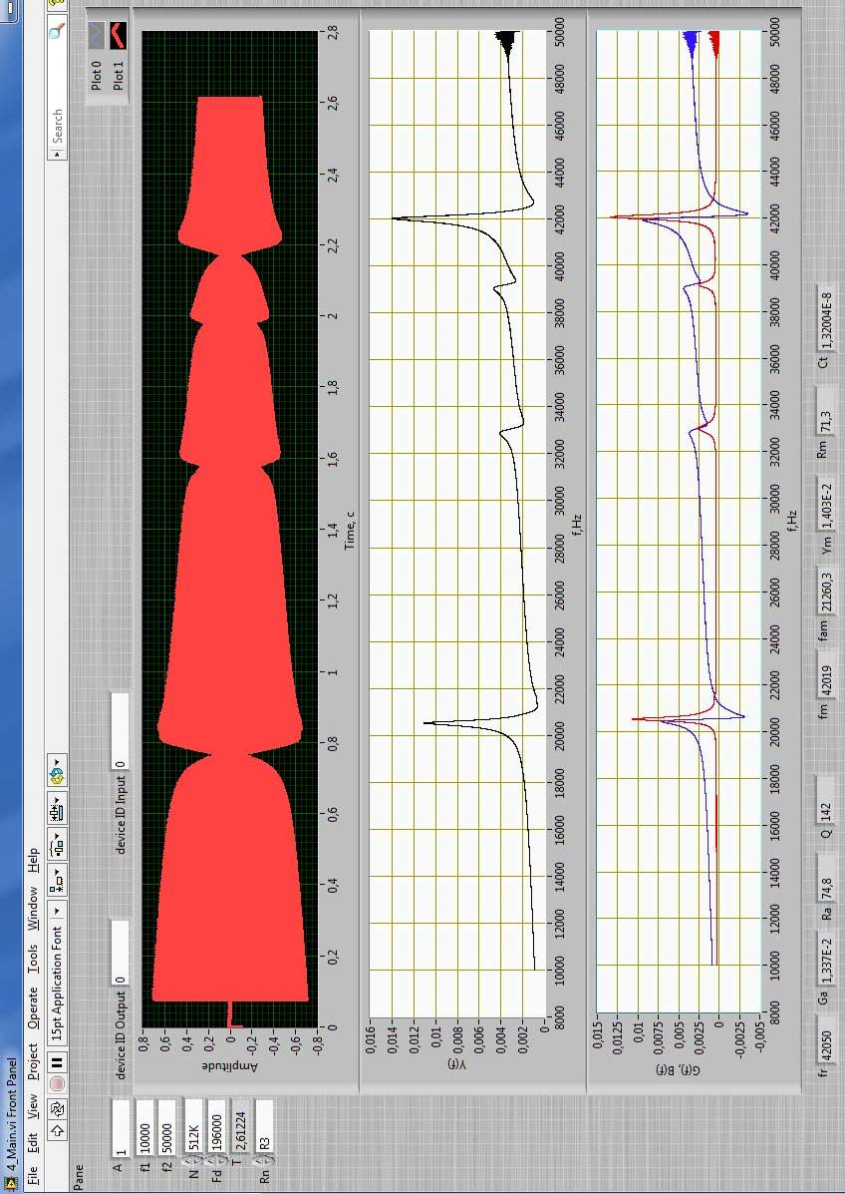

Рис. 1 – Лицевая панель ПАК
Ниже области графического отображения полученных частотных характеристик модуля, активной и реактивной составляющей проводимости располагается группа объектов, отображающих величины найденных параметров.
На рис 2 представлена основная блок-диаграмма (графический исходный код ПАК), выполненная на основе изложенных выше принципов построения.
Структура Flat Sequence Structure используется для организации строго последовательного выполнения кода. При первичном размещении структуры в рабочую область по номиналу создается лишь одно окно кода. Нажатием правой клавиши мыши на границы структуры в контекстном меню следует выбрать добавить новый кадр в конце структуры [5]. Таким образом, создано четыре кадра структуры Flat Sequence Structure, каждый из которых выполняет свою определенную функцию:
– 1 окно предназначено для формирования ЛЧМ импульса воздействия на исследуемый образец;
– 2 окно позволяет осуществить воздействие сгенерированным сигналом на исследуемый образец в заданном диапазоне частот;
– 3 окно выполняет выдержку исследуемого образца без воздействия на несколько миллисекунд;
– 4 окно осуществляет воздействие на исследуемый образец квазистатическим сигналом с частотой 1 кГц.
Для воздействия синусоидальным сигналом на исследуемый образец используется возможность LabView работать со звуковой картой компьютера.

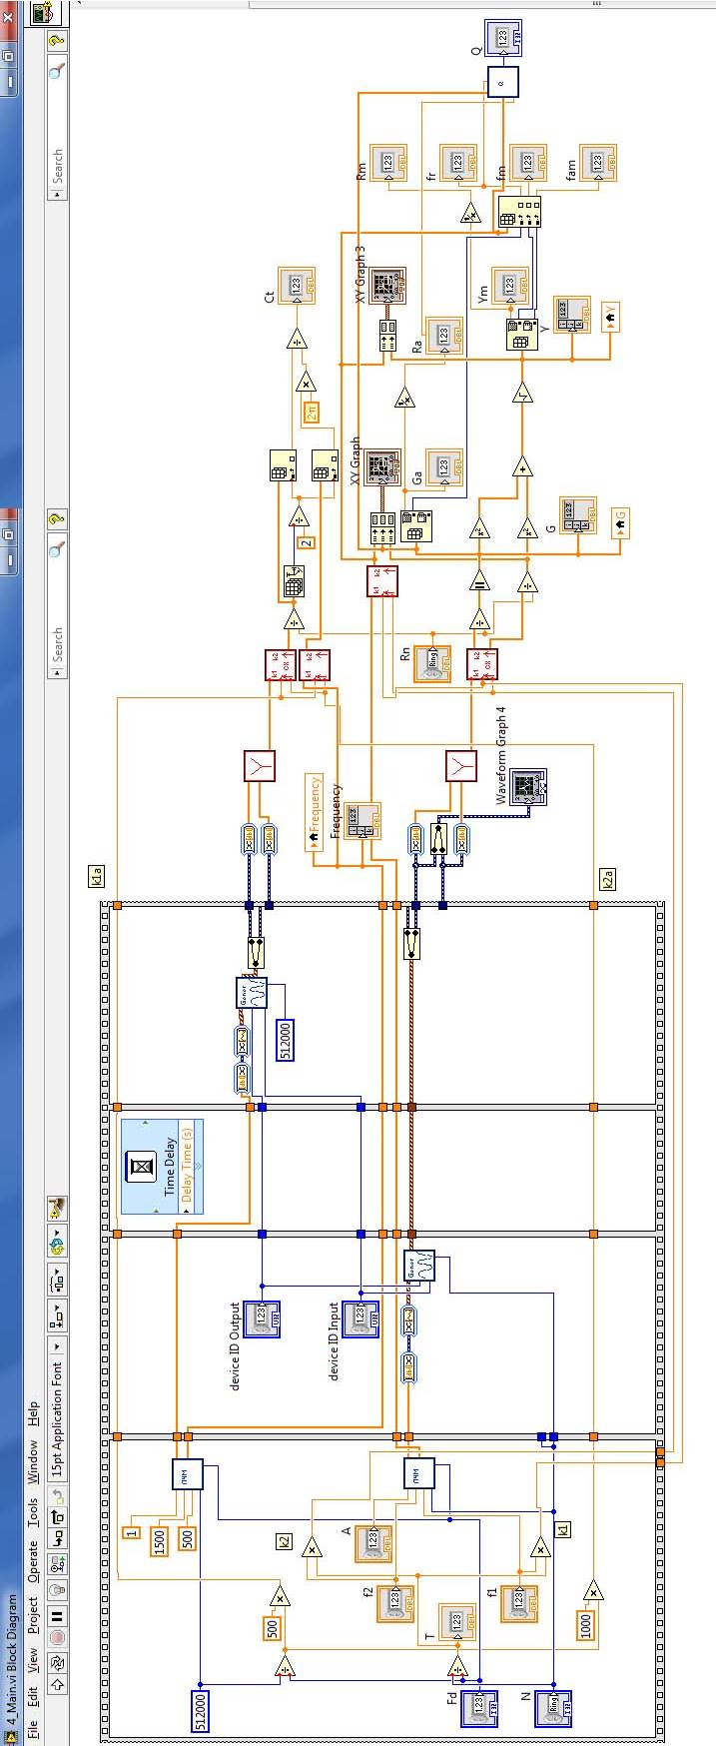

Рис. 2 – Основная блок-диаграмма ПАК
На рис. 3 представлена блок-диаграмма подпрограммы выполняющей вывод сформированного ЛЧМ сигнала на ЦАП звуковой карты и ввод аналоговых сигналов с помощью 2 каналов АЦП в персональный компьютер.
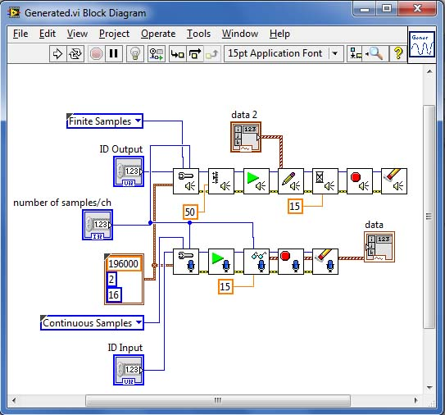
Рис. 3 – Блок-диаграмма подпрограммы взаимодействия
со звуковой картой ЭВМ.
Изначально осуществляется инициализация АЦП и ЦАП звуковой карты. В дальнейшем формируется команда старта подачи данных на устройство или считывания с устройства. Последние блоки осуществляют очистку данных в буфере АЦП и ЦАП. С помощью кластера, содержащего 3 элемента, задаются частота дискретизации, количество каналов, и разрядность АЦП и ЦАП. Количество точек соответствует величине, введенной на лицевой панели. В блоке инициализации также задается режим измерений: заданное или неопределенное количество точек. Для АЦП следует задать неопределенное количество точек, для ЦАП заданное количество точек. Также задается время ожидания данных на входе АЦП и выходе ЦАП в 15 секунд, это осуществляется для того, чтоб в случае сбоя программа не «зацикливалась» и окончила выполнение текущей операции. Полученные с АЦП данные представлены в виде массива данных, содержащего информацию сразу о двух каналах, как с добавочного нагрузочного сопротивления, так и с цепочки последовательно соединенных резистора и исследуемого образца. Для работы с сигналами отдельно используется блок Split Signals Function. На вход блока поступает сигнал с АЦП, на выходе можем работать с сигналом с каждого канала отдельно.
Вид подпрограммы нахождения комплексных значений проводимости исследуемого образца представлен на рис.4.
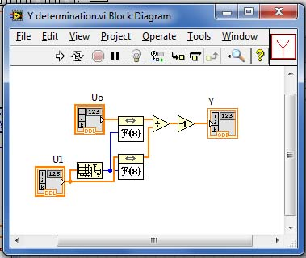
Рис. 4 – Блок-диаграмма подпрограммы нахождения проводимости
Для определения проводимости необходимо выполнить дискретное преобразование Фурье для каждого сигнала и найти их отношение [4]. Для выполнения преобразования Фурье используется блок из палитры «обработка сигналов» FFT VI [5]. На вход блока подается сигнал, а на выходе получается массив комплексных значений, соответствующих частотам, лежащим в диапазоне от 0 до Fd/2. Отношение находится с помощью стандартного блока деления.
В соответствии со сказанным ранее для удобства работы с массивом значений проводимости и отображения, следует из всего массива от 0 до Fd/2 выделить именно тот диапазон, в котором проводились измерения. Для этих целей была сделана подпрограмма, вид блок-диаграммы которой показан на рис. 5.
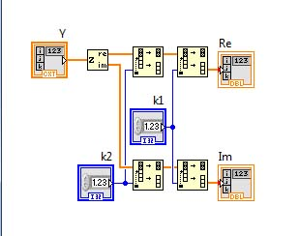
Рис.5 – Подпрограмма выбора диапазона измерений

С помощью блока Complex To Re/Im Function происходит разделение сигнала отдельно на активную и реактивную составляющую. Далее с помощью блока Split 1D Array Functionпроисходит выделение из массива значений от 0 до Fd/2 требуемого в соответствии с заданными на лицевой панели частотами f1 и f2. Параметры определялись в соответствии с алгоритмами, описанными в работах [6,7,8,9,10].
Для исследований использовались различные образцы ПКЭ, резонансные частоты которых находились в частотном диапазоне от 0 до 80 кГц. Контрольные значения параметров находились с помощью специализированного оборудования для измерения параметров пьезоэлементов «Цензурка», результаты экспериментальных исследования представлены в таблице1.

Таблица 1
Результаты исследований
№ ПКЭ | Оборудование | Fr, кГц | Far, кГц | R, Ом | Q
1 | "Цензурка" | 20,538 | 21,221 | 80,7 | 116,5
1 | ПАК | 20,540 | 21,219 | 81,2 | 115
2 | "Цензурка" | 36,987 | 41,345 | 3,24 | 298
2 | ПАК | 36,99 | 41,341 | 3,56 | 296
3 | "Цензурка" | 39,302 | 40,127 | 55 | 460
3 | ПАК | 39,299 | 40,130 | 55,8 | 451
В таблице введены следующие обозначения: Fr – частота резонанса, соответствующая максимуму модуля проводимости; Far – частота антирезонанса, соответствующая минимуму модуля проводимости;
R – активное сопротивление ПКЭ на механическом резонансе;
Q – добротность ПКЭ.
Таким образом, из представленных экспериментальных данных, можно сделать вывод, что разработанный программно-аппаратный комплекс обладает хорошими метрологическими характеристиками, а продукт LabVIEW компании National Instruments позволяет создавать несложные и эффективные измерительные средства за довольно короткий промежуток времени.

Литература
- Евдокимов Ю.К., Линдваль В.Р., Щербаков Г.И. LabVIEW для радиоинженера: от виртуальной модели до реального прибора. Практическое руководство для работы в программной среде LabVIEW // Москва. ДМК Пресс. 2007. 400 с.
- Земляков В. Л. Методы и средства измерений в пьезоэлектрическом приборостроении: монография. Ростов н/Д: Изд-во ЮФУ, 2009. 180 с. (Пьезоэлектрическое приборостроение. Т. 5).
- Земляков В. Л. Методы определения и контроля параметров пьезоэлектрических резонаторов // Известия ЮФУ. Технические науки. 2010. № 5. С. 66–70.
- Иванов Н.М., Кондаков Е.В., Милославский Ю.К. Цифровая аппаратура и алгоритмы оперативного измерения параметров изделий пьезотехники // Известия ЮФУ. Технические науки. 2005. № 2. С. 78–83.
- Джеффри Т. LabVIEW для всех: пер. с англ. Клушин Н.А. // Москва. ДМК Пресс. 2005. 538 с.
- Земляков В. Л. Методы и средства технической диагностики пьезокерамических элементов // Изв. вузов. Приборостроение. 2010. № 10. С. 61–65.
- Доля В. К., Земляков В. Л., Ключников С. Н. Метод контроля качества пьезоэлектрических преобразователей // Инженерный вестник Дона, 2014, №3 URL: ivdon.ru/ru/magazine/archive/n1y2016/3496.
- Земляков В. Л., Ключников С. Н. Упрощенное определение параметров пьезоматериалов на образцах элементов в форме диска // Инженерный вестник Дона, 2012, №3 URL: ivdon.ru/magazine/archive/n3y2012/1038.
- V. L. Zemlyakov Methods for Determination of the Piezoelectric Coefficient of Piezoceramic Materials in Terms of Parameters of an Equivalent Circuit of a Piezoelement // Piezoelectrics and Related Materials: Investigations and Applications. Pub. Date: 2012 2nd Quarter, рp. 117-142.
- Zemlyakov V. L., Klyuchnikov S. N. Determination of the parameters of piezoceramic elements from amplitude measurements // Measurement Techniques. 2010. V. 53. N 4. P. 301.
References
1. Evdokimov Yu. K., Lindval' V. R., Shcherbakov G. I. LabVIEW dlya radioinzhenera: ot virtual'noy modeli do real'nogo pribora. Prakticheskoe rukovodstvo dlya raboty v programmnoy srede LabVIEW [LabVIEW to radio engineer from the virtual model to the real device. A practical guide for working in the software environment LabVIEW] Moskva. DMK Press. 2007. 400 p.
2. Zemlyakov V. L. Metody i sredstva izmereniy v p'ezoelektricheskom priborostroenii: monografiya [Measurements Methods and Means in Piezoelectric Device-making]. Rostov n/D. YuFU, 2009. 180 p. (P'ezoelektricheskoe priborostroenie. T. 5).
3. Zemlyakov V. L. Izvestiya YuFU. Tekhnicheskie nauki. 2010. № 5. P. 66–70.
4. Ivanov N.M., Kondakov E.V., Miloslavskiy Yu.K. Izvestiya YuFU. Tekhnicheskie nauki. 2005. № 2. P. 78–83.
- Jaffray T. LabVIEW dlya vseh [LabView for all]: translator Klushin N. A. Moscow. DMK Press. 2005. 538 p.
- Zemlyakov V. L. Izv. vuzov. Priborostroenie. 2010. № 10. S. 61–65.
- Dolya V. K., Zemlyakov V. L., Klyuchnikov S. N. Inženernyj vestnik Dona (Rus). 2016. №1. URL: ivdon.ru/ru/magazine/archive/n1y2016/3496.
- Zemlyakov V. L., Klyuchnikov S. N. Inženernyj vestnik Dona (Rus). 2012. №3. URL:ivdon.ru/magazine/archive/n3y2012/1038.
- Zemlyakov V. L. Piezoelectrics and Related Materials: Investigations and Applications. 2012 2nd Quarter, pp. 117-142.
- Zemlyakov V. L., Klyuchnikov S. N. Measurement Techniques. 2010. V. 53. N 4. P. 301.

